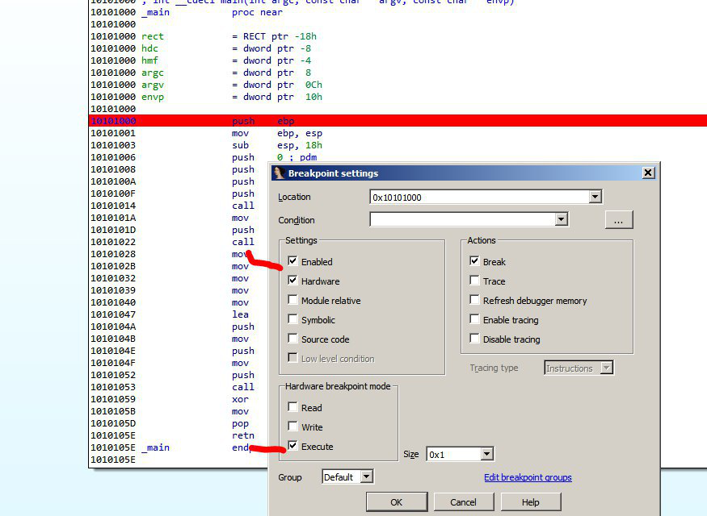

Ahí estoy en el programa analizado pongo el hbp
ahí esta en el grafico hardware on execution enabled lo acepto

Desde el mismo ida pongo el menu patch bytes a ver si funciona 55 8B pongo EBFE

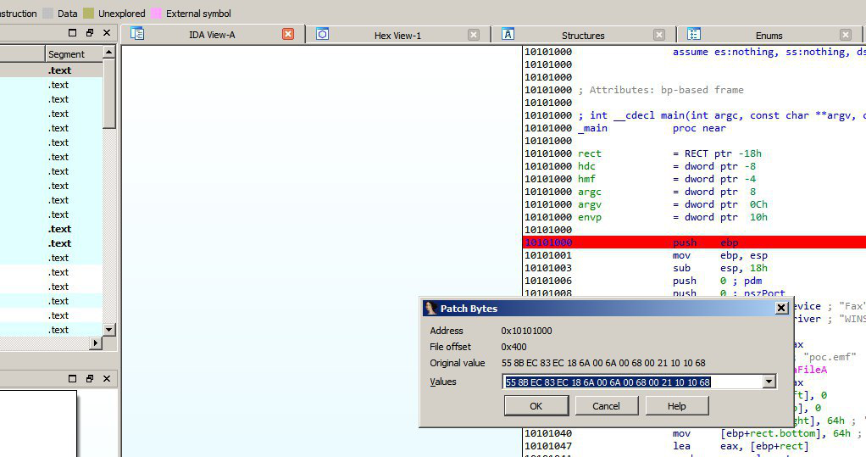
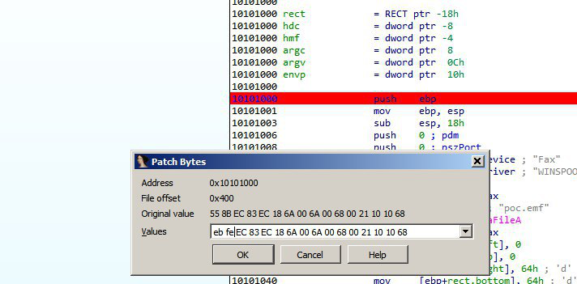

Se va a romper el grafico no importa

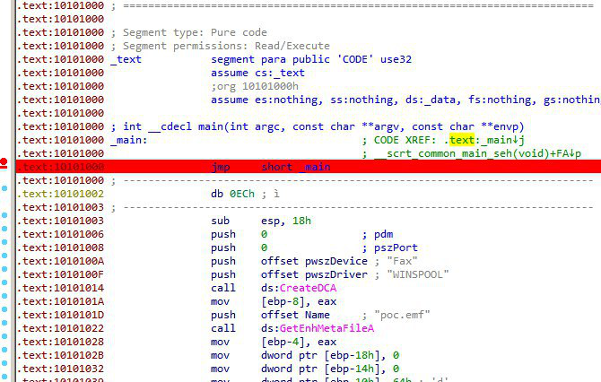

Ahí esta el loop con e breakpoint
faltaba
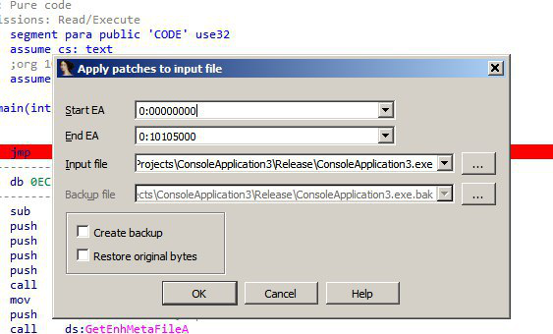

Apply patch to imput fileesta en el loader no corri nada
con eso ya guarde los cambios en el ejecutable ahora voy afuera

Y lo ejecuto ahora por fuera arranco el programa

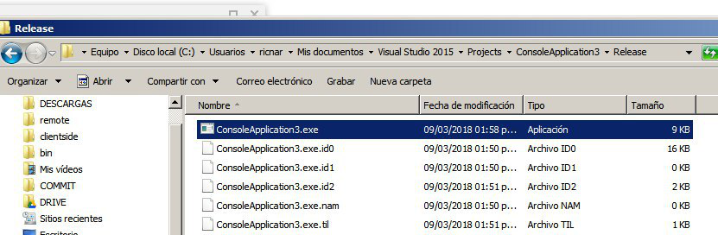

Le doy doble click que es lo mismo que ejecutarlo desde un script quedara loopeando

ahi esta loopeando

Ya veo que esta lopeando ahora atacheo el ida
con el debgger en windows local el proceso

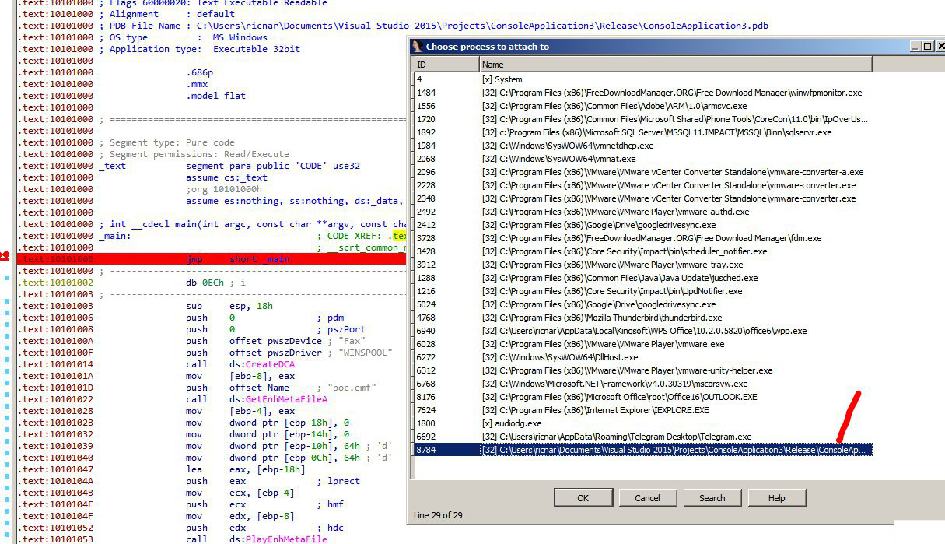

Para en el entry point pongo sincronice con eip

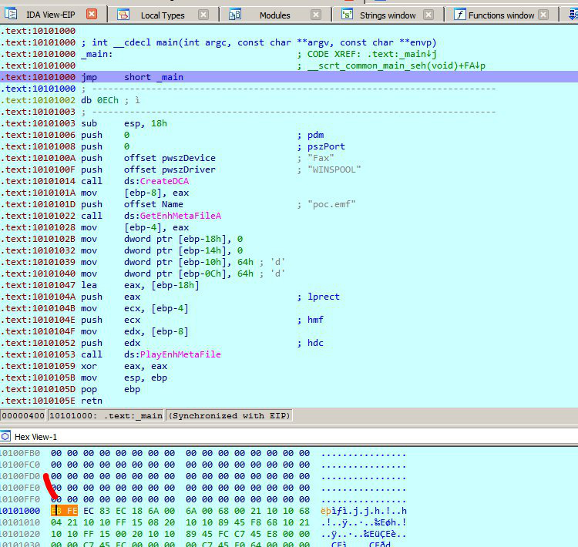

Y se vera abajo hago ahi click derecho edit
cambio por lo que habia 55 8B click derecho apply

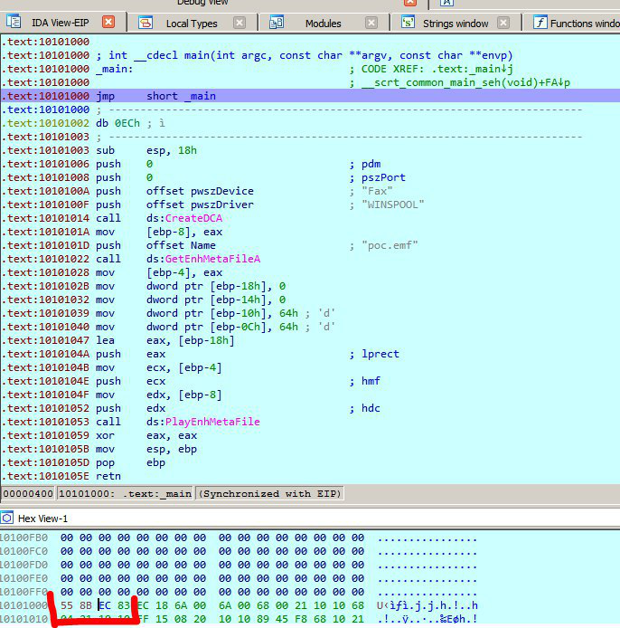

Create funtion y ahi queda con la imagen de la funcion como estaba antes
seguis desde ahi
listo

